Петров И.И.
ЭКОНОМИЧЕСКАЯ ДЕЗИНТЕГРАЦИЯ КАК ПРОБЛЕМА ГЕОПОЛИТИКИ РОССИИ
Аннотация. Краткое описание статьи Текст Текст Текст Текст Текст Текст Текст Текст Текст Текст Текст Текст Текст Текст Текст Текст Текст Текст Текст Текст Текст Текст Текст Текст Текст Текст Текст Текст Текст Текст Текст Текст Текст Текст Текст Текст Текст Текст Текст Текст Текст Текст Текст Текст Текст Текст Текст Текст Текст Текст Текст Текст Текст Текст Текст Текст
Ключевые слова: не менее трех ключевых слов Текст Текст Текст Текст Текст Текст Текст
Текст статьи Текст Текст Текст Текст Текст Текст Текст Текст Текст Текст Текст Текст ССЫЛКА НА ИСТОЧНИК Текст Текст Текст Текст Текст Текст Текст Текст Текст Текст Текст Текст Текст Текст Текст Текст Текст Текст Текст Текст Текст Текст Текст Текст Текст Текст Текст Текст Текст Текст Текст Текст Текст Текст Текст Текст Текст Текст Текст Текст Текст Текст Текст Текст Текст Текст Текст Текст Текст Текст Текст Текст Текст Текст Текст Текст Текст Текст Текст Текст Текст Текст Текст Текст Текст Текст Текст Текст Текст Текст Текст Текст Текст Текст Текст Текст Текст Текст Текст Текст Текст Текст Текст Текст Текст Текст Текст Текст Текст Текст Текст Текст Текст Текст Текст Текст Текст Текст Текст Текст Текст Текст Текст Текст Текст Текст ССЫЛКА НА ЭЛЕКТРОННЫЙ РЕСУРС Текст Текст Текст Текст Текст Текст Текст Текст Текст Текст Текст Текст Текст Текст Текст
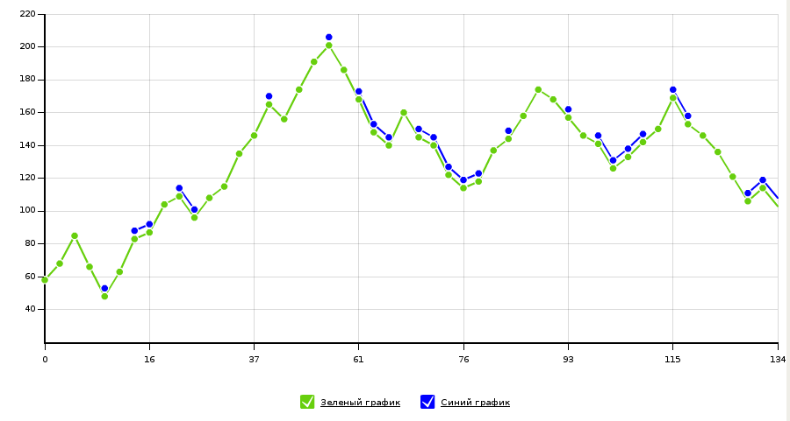
Рисунок 1. График "N"
Текст Текст Текст Текст Текст Текст Текст Текст Текст Текст Текст Текст Текст Текст Текст Текст Текст Текст Текст Текст Текст Текст Текст Текст Текст Текст Текст Текст Текст Текст Текст Текст Текст Текст Текст Текст Текст Текст Текст Текст Текст Текст Текст Текст.

СПИСОК ЛИТЕРАТУРЫ
1. Международные нормативные акты
2. Конституция
3. Федеральные конституционные законы
4. Постановления Конституционного Суда
5. Кодексы
6. Федеральные законы
7. Законы
8. Указы Президента
9. Акты Правительства
а) постановления
б) распоряжения
10. Акты Верховного и Высшего Арбитражного Судов
11. Нормативные акты министерств и ведомств
а) постановления
б) приказы
в) распоряжения
г) письма
12. Региональные нормативные акты (в том же порядке, как и российские)
13. ГОСТы
14. СНиПы, СП, ЕНИРы, ТУ и др.
Вслед за указанными документами располагается вся остальная литература: книги, статьи в алфавитном порядке и электронные издания (в каждом из этих блоков сначала указываются русскоязычные источники, затем – литература на иностранном языке).

Петров Иван Иванович, студент 4 курса ФГУ МГУ имени М.В. Ломоносова, г. Москва, Россия
Чуфрин Г.И. Очерки евразийской интеграции. М.: Весь мир, 2013. С. 7.
Blanchard J.-M. The Geopolitics of China’s Maritime Silk Road Initiative [Электронный ресурс]. URL: http://www.tandfonline.com/doi/full/10.1080/14650045.2017.1291503?src=recsys& (Дата обращения: 25.09.2017)

